半导体设备零部件与耗材行业研究
目录
一、 半导体设备零部件与耗材行业概述 3
1.1 环节定位 3
1.2 零部件的分类与耗材属性 3
1.3 衡量该行业的指标 3
二、 产业链结构及各环节比较 4
2.1 产业链整体结构 4
2.2 上游：材料 4
2.3 中游：零部件制造与表面处理 4
2.4 下游：设备厂与晶圆厂 5
三、 市场规模与国产化进度 5
3.1 半导体设备市场 5
3.2 零部件环节的规模与结构 5
3.3 行业景气与2025年的变化 6
四、 行业竞争格局 6
4.1 可比公司范围 6
4.2 毛利率的材料属性分野 8
4.3 研发投入水平 9
4.4 单一产品的毛利率水平 9
五、 产业链代表性企业 10
5.1 已上市与在审企业概况 10
5.2 两类商业模式的对照 11
六、 产业链企业资本化进度 11
6.1 近两年的上市与在审情况 11
6.2 在审与辅导中的企业 11
七、 首次公开发行审核关注要点 12
7.1 样本与甄别方法 12
7.2 问题的收敛过程 12
7.3 关注点之一：毛利率 13
7.4 关注点之二：技术先进性与核心技术 14
7.5 关注点之三：收入与业绩可持续性 14
7.6 关注点之四：客户与供应商 14
7.7 关注点之五：募投项目与产能消化 15
7.8 关注点之六：股权、历史沿革与实际控制人 15
7.9 单家特有的关注点 15
八、 与国泰海通相关的产业链公司 15
8.1 在审与辅导中的项目 15
8.2 已保荐上市的相关公司 16
8.3 曾保荐但已终止的公司 16
8.4 主体沿革 16
九、 无锡金源的产业链定位与拜访关注要点 16
9.1 公司概况 16
9.2 产品体系 17
9.3 拜访关注要点 17
9.4 初步判断 18
十、 主要数据来源与口径说明 19

本报告以无锡金源半导体科技有限公司所处的半导体设备零部件与耗材环节为研究对象，数据截至2026年8月14日。

半导体设备零部件与耗材行业概述

1.1 环节定位
半导体设备零部件位于设备制造与晶圆制造之间。设备厂商采购零部件用于整机装配，晶圆厂在设备运行过程中采购零部件用于替换损耗件。两条采购路径并存，构成该环节的两类客户与两种商业模式。
按臻宝科技招股说明书援引弗若斯特沙利文的统计，2024年国内晶圆厂的半导体设备零部件采购额合计177.2亿元，其中向零部件厂商直接采购126.6亿元、占比71.4%；该机构预计到2029年直接采购占比将升至80.3%、采购额达291.8亿元。晶圆厂直接采购比例的上升，意味着零部件厂商与晶圆厂之间的直接供应关系在增强。

1.2 零部件的分类与耗材属性
按材料属性，设备零部件分为金属零部件与非金属零部件。按在设备中的作用，又可分为参与真空腔内工艺反应的工艺零部件，与负责设备结构支撑的结构零部件。两种分类交叉，决定了产品是否属于耗材。
表1 半导体设备零部件的分类与更换属性
类别 | 代表产品 | 主要应用设备 | 是否需定期更换
金属工艺零部件 | 反应腔、传输腔、过渡腔、托盘、底座、冷却板等 | 沉积设备、刻蚀设备、扩散设备等 | 参与真空腔内工艺反应，需定期更换但周期较长，一般可通过表面处理后再次使用
金属结构零部件 | 设备结构支撑件 | 各类设备 | 伴随设备生命周期，过程中几乎不更换
石英零部件 | 石英环、石英盘、石英喷嘴等 | 刻蚀设备、炉管设备等 | 参与真空腔内工艺反应，需定期更换
硅与碳化硅零部件 | 聚焦环、硅电极、硅材料托盘、硅板等 | 刻蚀设备 | 用量较大且更换周期相对较短
陶瓷零部件 | 陶瓷筒、陶瓷板、陶瓷加热器等 | 刻蚀设备、薄膜沉积设备等 | 受等离子体和高温影响，约1至3年更换一次
资料来源：臻宝科技招股说明书（注册稿），本报告整理
非金属零部件因损耗较多，采购以消耗型零部件为主，晶圆厂向零部件厂商直接采购的比例也更高。2024年国内晶圆厂非金属零部件采购额113.5亿元，其中直接采购80.4亿元、占比70.8%；弗若斯特沙利文预计2029年该品类整体采购额将达262.7亿元，直接采购占比升至80.7%、金额达212.0亿元。

1.3 衡量该行业的指标
衡量该环节通常使用四组指标，各自统计对象不同，不可互相替代。一是晶圆厂采购额，反映需求端总量，需区分采购总额与向零部件厂商直接采购的金额；二是厂商营业收入，反映供给端的经营规模；三是毛利率，受材料属性与加工附加值影响显著，不同材料路线之间不具直接可比性；四是更换周期，决定产品属于耗材还是长周期件，进而决定收入的重复性。

产业链结构及各环节比较

2.1 产业链整体结构
该产业链自上游至下游依次为原材料、零部件制造与表面处理、设备整机、晶圆制造。原材料包括高纯石英、单晶硅、碳化硅、氧化铝陶瓷、特种合金与高分子密封材料；零部件厂商完成精密加工与表面处理后，向设备厂商或晶圆厂供货；设备厂商装配整机后销售给晶圆厂。
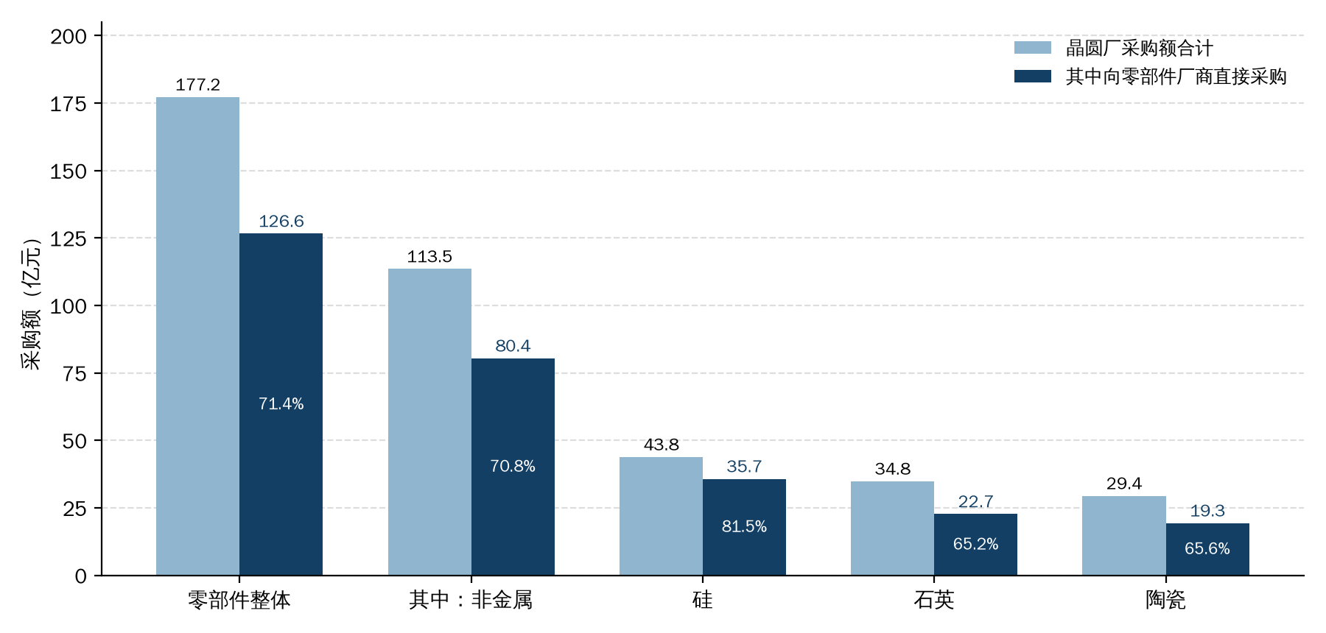
图1 2024年中国晶圆厂零部件采购额与直接采购占比
资料来源：臻宝科技招股说明书（注册稿），本报告整理。注：数据发布机构为弗若斯特沙利文，经臻宝科技招股说明书列示。

2.2 上游：材料
材料决定零部件的耐受性能与加工工艺路线。硅与碳化硅零部件用于刻蚀设备，用量大、更换周期短；石英零部件用于刻蚀与炉管设备；氧化铝陶瓷用于加热与绝缘部件；全氟醚橡胶等高分子材料用于真空密封件。臻宝科技在第二轮审核问询回复中说明，其工程塑料与陶瓷零部件的原材料通过委托加工定制与成品采购取得，主要供应商为境外企业且多数规模较小。

2.3 中游：零部件制造与表面处理
零部件制造包含精密机械加工、焊接、表面处理三类核心工艺。表面处理既是制造环节，也可作为独立服务提供：零部件在使用中受污染与损耗后，通过熔射再生、阳极氧化、精密清洗等工艺可恢复性能并再次投入使用，形成再生服务市场。珂玛科技与臻宝科技均在零部件制造之外提供表面处理服务。

2.4 下游：设备厂与晶圆厂
两类下游客户对应两种商业模式。以设备厂为主要客户的厂商，订单节奏与设备厂的出货和资本开支相关；以晶圆厂为主要客户的厂商，订单节奏与晶圆厂的产能利用率和工艺运行时长相关。按托伦斯招股说明书列示，富创精密、先锋精科、珂玛科技的客户以北方华创、中微公司、拓荆科技等设备厂商为主；臻宝科技的客户为集成电路制造厂商与显示面板厂商。

市场规模与国产化进度

3.1 半导体设备市场
按SEMI统计，2024年全球半导体设备销售额1,171.4亿美元，同比增长10%，2023年为1,063亿美元。中国境内市场2024年销售额495.5亿美元，同比增长35%，占全球比重超过40%，连续第五年成为全球最大半导体设备市场；2025年1—9月约362亿美元。按SEMI口径，全球半导体设备市场中前道设备占比超过90%。

3.2 零部件环节的规模与结构
弗若斯特沙利文对国内晶圆厂零部件采购额的统计已见第一章。分材料看，2024年国内晶圆厂硅零部件采购额43.8亿元、向零部件厂商直接采购35.7亿元、占比81.6%；石英零部件采购额34.8亿元、直接采购22.7亿元、占比65.3%；陶瓷零部件采购额29.4亿元、直接采购19.3亿元、占比65.6%。该机构对2029年的预测分别为96.9亿元（占比89.22%）、56.5亿元（占比75.9%）与52.5亿元（占比75.3%）。
表2 中国晶圆厂零部件采购额及向零部件厂商直接采购情况
品类 | 2024年晶圆厂采购额（亿元） | 2024年直接采购额（亿元） | 2024年直接采购占比（%） | 2029年直接采购额预测（亿元） | 2029年直接采购占比预测（%）
零部件整体 | 177.2 | 126.6 | 71.4 | 291.8 | 80.3
其中：非金属零部件 | 113.5 | 80.4 | 70.8 | 212.0 | 80.7
硅零部件 | 43.8 | 35.7 | 81.6 | 96.9 | 89.22
石英零部件 | 34.8 | 22.7 | 65.3 | 56.5 | 75.9
陶瓷零部件 | 29.4 | 19.3 | 65.6 | 52.5 | 75.3
资料来源：臻宝科技招股说明书（注册稿），本报告整理。注：数据发布机构为弗若斯特沙利文；2029年数据为该机构预测值。

3.3 行业景气与2025年的变化
2024年该环节增速较高。按托伦斯审核中心意见落实函回复所引用的公开数据，2024年中微公司刻蚀设备产量同比增长231.15%，先锋精科半导体设备零部件收入增速134.64%，珂玛科技半导体领域收入增速205.89%，富创精密半导体设备零部件收入增速55.59%。
2025年增速出现分化。托伦斯2025年实现营业收入71,984.64万元、同比增长18.00%，增速较前期下滑；扣除非经常性损益后归母净利润9,353.12万元，较2024年略有减少，公司说明的原因为2025年扩产导致整体产能利用率下降、主营业务毛利率同比下滑。交易所据此在审核中心意见落实函中要求其说明增速下滑原因、增速放缓仍持续扩产的考虑与产能消化风险，以及毛利率与经营利润是否存在进一步下滑的风险。

行业竞争格局

4.1 可比公司范围
托伦斯在招股说明书中选取Ferrotec、京鼎精密、超科林、富创精密、先锋精科、珂玛科技、臻宝科技七家作为同行业可比公司，并按可比细分产品、客户情况、营业收入、归母净利润与总资产规模进行对比。该名单经审核问询程序，可作为本环节竞争格局的参照。
表3 半导体设备零部件可比公司经营对比（2025年度）
公司 | 可比细分产品 | 客户情况 | 2025年营业收入（万元） | 2025年归母净利润（万元） | 2025年总资产（万元）
超科林 | 关键气体和流体输送子系统、组件和部件，超高纯度清洁和分析服务 | 以国际性半导体设备企业为主，2024年新加坡、美国、澳大利亚及韩国地区收入占比超70% | 1,443,715.52 | -127,361.86 | 1,215,279.52
京鼎精密 | 半导体设备金属零部件，包括工艺零部件、结构零部件、模组等 | 以国际性半导体设备企业为主，2024年美洲区域收入占比84.67% | 451,847.19 | 52,405.81 | 612,009.27
富创精密 | 工艺零部件、结构零部件、模组产品和气体管路 | 以半导体设备客户为主，包括客户A、北方华创、中微公司、拓荆科技 | 355,056.39 | -934.09 | 892,857.60
先锋精科 | 关键工艺零部件、工艺零部件、结构零部件 | 中微公司、北方华创、中芯国际、华海清科、拓荆科技、屹唐股份等 | 123,772.76 | 19,028.04 | 220,151.99
珂玛科技 | 先进陶瓷材料零部件、表面处理和金属结构零部件 | 半导体、面板及光伏设备客户，半导体设备客户包括北方华创、中微公司、拓荆科技 | 106,000—108,000 | 28,610—33,585 | 未披露
臻宝科技 | 硅、石英、碳化硅和氧化铝陶瓷等设备零部件，并提供表面处理服务 | 集成电路制造厂商、显示面板厂商 | 86,758.17 | 22,593.08 | 161,867.62
托伦斯 | 半导体关键工艺零部件、工艺零部件、结构零部件及激光设备零部件 | 北方华创、中微公司、宸微科技、稷以科技、无锡尚积、博智航；激光设备客户为Lumentum | 71,984.64 | 9,817.56 | 150,093.97
Ferrotec | 石英、陶瓷、硅、碳化硅等非精密金属零部件、结构零部件为主 | 国际及部分国内半导体设备企业 | 未披露 | 未披露 | 未披露
资料来源：托伦斯招股说明书（注册稿），本报告整理。注：数据来源为业绩快报或定期报告；Ferrotec采用其财政年度口径（当年4月1日至次年3月31日），尚未披露2025年4月1日至2026年3月31日财报；珂玛科技为业绩快报区间值。
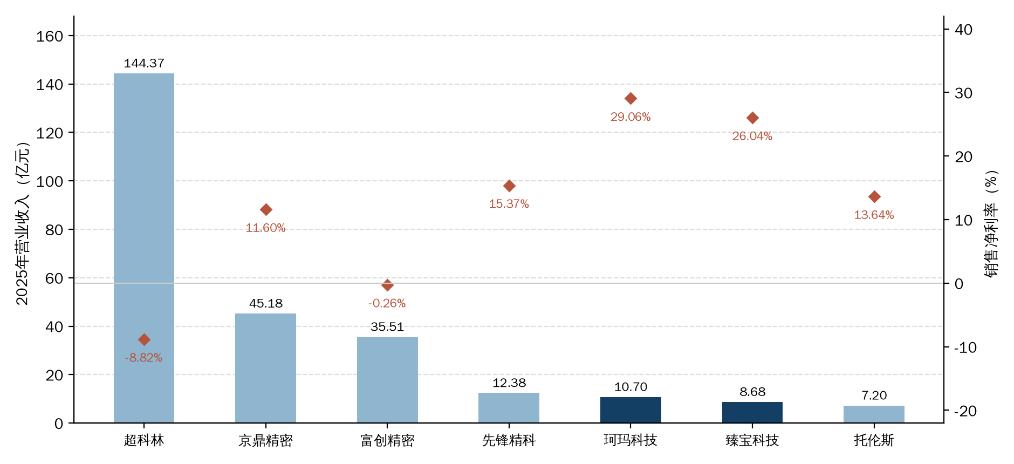
图2 可比公司2025年营业收入与销售净利率
资料来源：托伦斯招股说明书（注册稿），本报告整理。注：净利率为按归母净利润除以营业收入计算，非披露值；珂玛科技取业绩快报区间中值；Ferrotec因财年口径不同未纳入。
从上表可见，销售规模与盈利水平并不同向。服务于国际半导体设备厂商的超科林2025年营业收入144.37亿元，归母净利润为亏损12.74亿元；富创精密营业收入35.51亿元，归母净利润为亏损934.09万元；而营业收入规模较小的珂玛科技与臻宝科技，按上述数据计算的销售净利率分别约为29.06%与26.04%。

4.2 毛利率的材料属性分野
毛利率在可比公司之间差异显著，且差异主要由材料属性与产品形态决定。
表4 可比公司主营业务毛利率对比
公司 | 2025年（%） | 2024年（%） | 2023年（%） | 主要产品的材料属性
珂玛科技 | 53.94 | 58.49 | 39.78 | 非金属，先进陶瓷
臻宝科技 | 49.85 | 48.05 | 42.56 | 非金属，硅、石英、碳化硅、氧化铝陶瓷
Ferrotec | 29.95 | 26.74 | 31.41 | 非金属为主，兼有结构零部件
先锋精科 | 29.02 | 33.83 | 29.93 | 金属，以腔体、内衬为主
托伦斯 | 27.14 | 29.89 | 23.26 | 金属
京鼎精密 | 25.14 | 26.06 | 26.16 | 金属，含模组类产品
富创精密 | 24.94 | 25.80 | 25.20 | 金属，含模组类产品
超科林 | 15.72 | 16.99 | 15.99 | 金属，含子系统与模组
平均值 | 32.65 | 33.71 | 30.15 | —
资料来源：托伦斯招股说明书（注册稿），本报告整理。注：2025年由于部分公司尚未披露年报，除先锋精科、臻宝科技、京鼎精密、超科林外采用前三季度毛利率；Ferrotec采用其财政年度口径。材料属性一列为本报告依据各公司主营产品描述归纳。
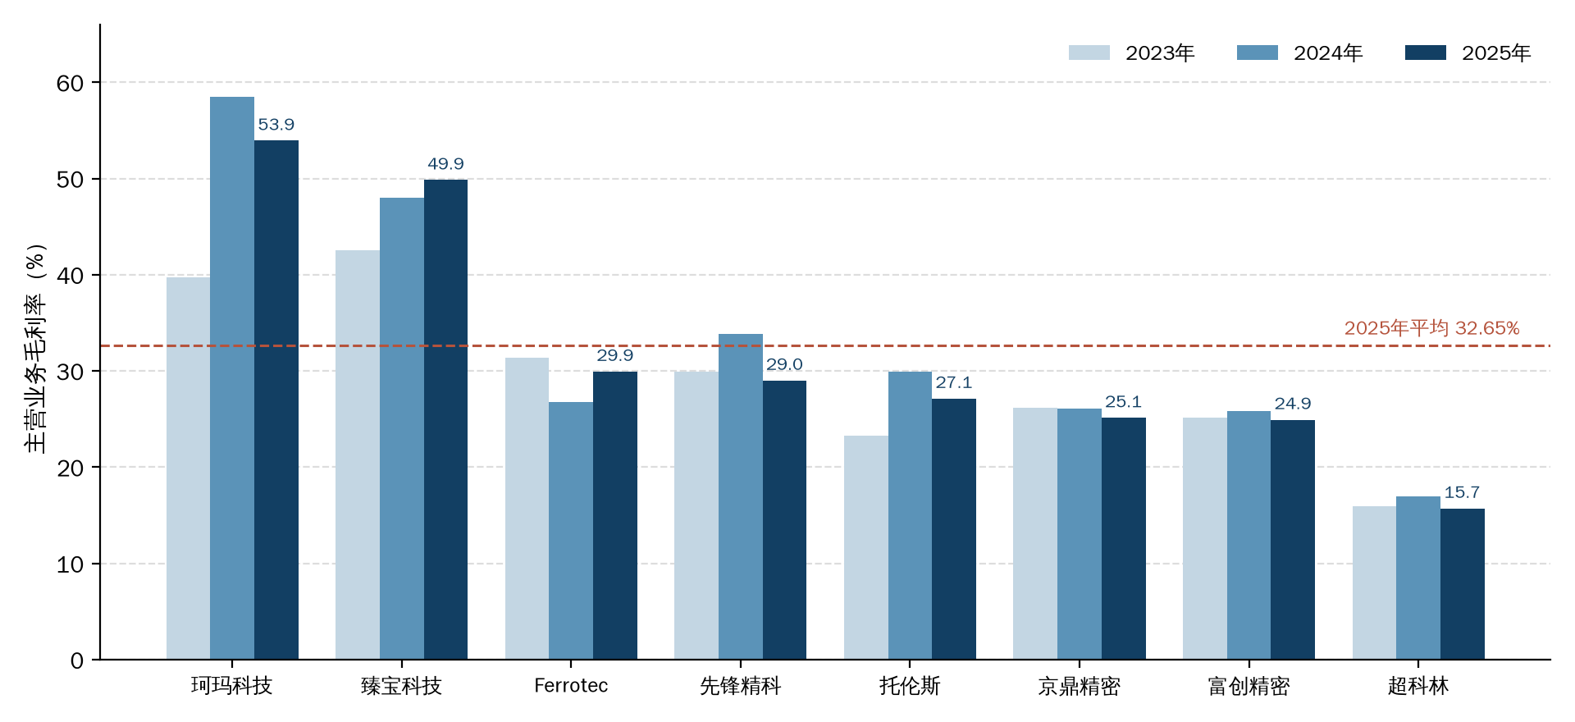
图3 可比公司主营业务毛利率（2023—2025年）
资料来源：托伦斯招股说明书（注册稿），本报告整理
托伦斯在招股说明书中对差异原因的说明为：珂玛科技和臻宝科技主营非金属类半导体设备零部件，加工过程中产生的附加值较原材料成本而言较高，因此毛利率较高；京鼎精密和超科林主营产品中包含半导体设备模组类产品，由于模组类产品外购零部件成本占比较大，因此毛利率较低；先锋精科销售占比较高的产品为腔体和内衬，大尺寸腔体毛利率相对较高、部分内衬作为备件亦具备较高毛利率；富创精密近年加大模组类产品销售，该类产品毛利率相对较低；Ferrotec产品类型较多，除零部件外还包括设备部件清洗服务与光伏设备制造。

4.3 研发投入水平
表5 可比公司研发费用率对比
公司 | 2025年（%） | 2024年（%） | 2023年（%）
珂玛科技 | 9.32 | 7.73 | 9.69
富创精密 | 7.15 | 7.28 | 9.97
臻宝科技 | 7.05 | 8.36 | 5.91
先锋精科 | 5.77 | 5.64 | 6.51
托伦斯 | 4.44 | 3.84 | 3.97
京鼎精密 | 3.38 | 3.44 | 3.90
超科林 | 1.56 | 1.35 | 1.63
平均值 | 5.71 | 5.63 | 6.27
资料来源：托伦斯招股说明书（注册稿），本报告整理。注：数据来源于可比公司定期报告；富创精密及珂玛科技尚未披露2025年年度数据，列示2025年1—9月数据；Ferrotec未披露。

4.4 单一产品的毛利率水平
托伦斯在第二轮审核问询回复中按单一产品披露了毛利率与收入占比，为该环节各类产品提供了公开可查的对照。
表6 托伦斯分产品毛利率与收入占比
产品 | 2023年毛利率（%） | 2023年收入占比（%） | 2022年毛利率（%） | 2022年收入占比（%）
半导体关键工艺零部件（合计） | 31.50 | 41.33 | 33.17 | 37.54
其中：内衬 | 44.96 | 11.63 | 44.63 | 11.55
冷盘 | 70.89 | 2.41 | 33.95 | 0.50
多管式加热反射罩 | 33.83 | 0.94 | 55.36 | 1.06
静电卡盘基体 | 30.77 | 0.38 | 31.99 | 0.07
匀气盘 | 27.44 | 4.29 | 26.72 | 4.87
腔体 | 21.35 | 9.70 | 24.77 | 8.51
匀气环 | 21.08 | 6.01 | 23.66 | 6.92
气体分布盘 | 20.05 | 4.78 | 40.93 | 3.75
加热器 | 14.39 | 1.18 | -18.68 | 0.32
半导体结构零部件 | 20.82 | 28.66 | 30.37 | 26.78
半导体工艺零部件 | 14.43 | 14.92 | 27.98 | 17.36
资料来源：托伦斯关于第二轮审核问询函的回复意见，本报告整理。注：按2023年毛利率降序排列。
单一产品的毛利率波动幅度大于公司整体。以加热器为例，2022年毛利率为-18.68%，2023年为14.39%；气体分布盘由2022年的40.93%降至2023年的20.05%；冷盘则由33.95%升至70.89%。

产业链代表性企业

5.1 已上市与在审企业概况
表7 半导体设备零部件产业链主要境内上市与在审企业
公司名称 | 证券代码 | 上市板块 | 进度 | 主营业务情况
富创精密 | 688409.SH | 科创板 | 已上市 | 半导体设备工艺零部件、结构零部件、模组产品和气体管路
珂玛科技 | 301611.SZ | 创业板 | 2024年8月16日上市 | 先进陶瓷材料零部件、表面处理服务和金属结构零部件
臻宝科技 | 688797.SH | 科创板 | 2026年6月24日上市 | 硅、石英、碳化硅和氧化铝陶瓷等设备零部件，并提供熔射再生、阳极氧化、精密清洗等表面处理服务
托伦斯 | 301583.SZ | 创业板 | 2025年12月23日受理，2026年4月25日提交注册 | 半导体关键工艺零部件、工艺零部件、结构零部件及激光设备零部件
先锋精科 | — | 科创板 | 已上市 | 半导体设备关键工艺零部件、工艺零部件、结构零部件
神工股份 | 688233.SH | 科创板 | 已上市 | 刻蚀用单晶硅材料及硅零部件
唯万密封 | 301161.SZ | 创业板 | 2022年9月14日上市 | 液压气动密封产品为主，子公司涉及半导体用全氟醚橡胶密封件
江苏神州半导体科技 | — | 科创板 | 2026年6月30日递交申报稿，状态为已问询 | 半导体等离子体电源系统，包括远程等离子源发生系统与射频电源，应用于刻蚀设备、化学薄膜设备等
资料来源：交易所公开披露文件、各公司招股说明书，本报告整理。注：先锋神工等公司的证券代码以交易所公开信息为准。

5.2 两类商业模式的对照
按客户结构，可比公司分为两类。第一类以设备厂商为主要客户，包括富创精密、先锋精科、珂玛科技、托伦斯，其订单与设备厂商的出货节奏相关；第二类以晶圆厂与面板厂为主要客户，臻宝科技属于此类，其订单与晶圆厂的产能运行相关。两类模式在客户认证周期、订单连续性与价格形成机制上存在差异，在比较经营数据时需先区分模式。

产业链企业资本化进度

6.1 近两年的上市与在审情况
该环节近两年集中进入境内资本市场。珂玛科技于2024年8月16日在深圳证券交易所创业板上市，发行价格8.00元／股；臻宝科技于2026年6月24日在上海证券交易所科创板上市，发行价格44.56元／股，募集资金总额172,993.51万元；托伦斯于2025年12月23日获深圳证券交易所受理，2026年4月25日提交注册，发行价格22.60元／股，募集资金投资额115,616.05万元，保荐机构为中金公司。

6.2 在审与辅导中的企业
江苏神州半导体科技股份有限公司于2026年6月30日递交科创板上市申报稿，审核状态由已受理变更为已问询，拟募集资金约25.22亿元，保荐机构为国泰海通证券。新美光（苏州）半导体科技股份有限公司于2026年7月24日办理辅导备案登记受理，辅导机构为国泰海通证券。盛吉盛半导体科技股份有限公司于2026年7月27日在宁波证监局办理辅导备案登记受理，辅导机构为国泰海通证券。

首次公开发行审核关注要点

7.1 样本与甄别方法
本章选取四家企业作为样本，覆盖金属零部件、陶瓷零部件、硅与石英零部件三条工艺路线，以及2019年与2024至2026年两个审核时段。四家企业的审核文件均已在交易所网站公开。
表8 样本企业审核概况
公司名称 | 证券代码 | 上市板块 | 受理与审核时间 | 问询轮次 | 首轮问题数
托伦斯 | 301583.SZ | 创业板 | 2025年12月23日受理，2026年4月25日提交注册 | 两轮问询及审核中心意见落实函 | 15
臻宝科技 | 688797.SH | 科创板 | 2025年首轮问询，2026年3月5日过会，2026年6月24日上市 | 两轮问询 | 13
珂玛科技 | 301611.SZ | 创业板 | 2024年4月回复第二轮，2024年8月16日上市 | 两轮问询及审核中心意见落实函 | 19（含会计师专项）
中微公司 | 688012.SH | 科创板 | 2019年3月受理，2019年7月22日上市 | 四轮问询及审核中心意见落实函 | 52
资料来源：各公司审核问询函回复、招股说明书，本报告整理
重点问题的甄别采用三条标准：一是轮次，在第二轮及以后仍被继续追问的事项；二是层级，进入审核中心意见落实函的事项；三是详略，单个问题下设多个子问题并要求逐项量化说明、同时要求保荐人概括核查过程并发表明确核查意见的事项。三条标准同时命中的，视为该类企业的共性关注点。

7.2 问题的收敛过程
四家企业的问题数量均逐轮收敛。托伦斯由首轮15个收敛至第二轮3个、落实函1个；臻宝科技由首轮13个收敛至第二轮5个；珂玛科技第二轮5个、落实函3个；中微公司由首轮52个依次收敛至10个、3个、2个，落实函3个。收敛后仍保留的问题，即为审核实际关注的核心。
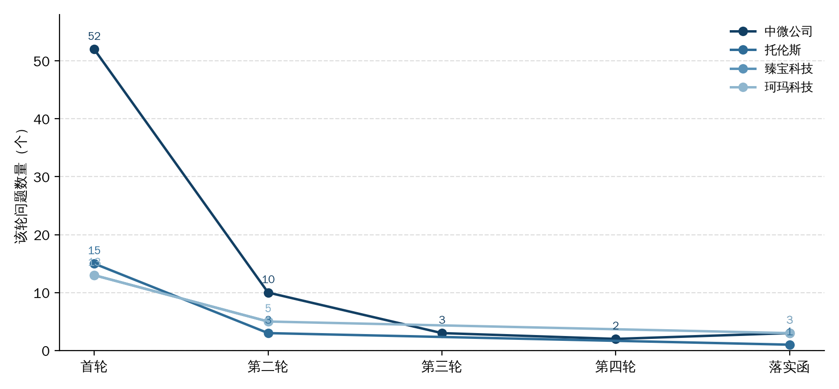
图4 四家样本企业问询问题数量的逐轮收敛
资料来源：各公司审核问询函回复、招股说明书，本报告整理
表9 收敛后仍保留的问题
公司 | 第二轮保留的问题 | 第三轮及以后保留 | 落实函保留
托伦斯 | 技术先进性和市场空间、营业收入变动、毛利率变动 | — | 业绩稳定性
臻宝科技 | 经营业绩、研发费用、成本及毛利率、收入、募投项目 | — | —
珂玛科技 | 收入增长可持续性、毛利率、股权清晰、核心技术、政策风险 | — | 业务与技术、毛利率、媒体质疑
中微公司 | 实际控制人认定及核心技术人员稳定、股份支付、政府补助、应收账款、存货及产销量、研发投入资本化、固定资产成新率、收入确认、股份下翻及海外收购、其他事项 | 第三轮：开发支出资本化、存货及产销量、政府补助；第四轮：政府补助、开发支出资本化 | 产品结构变化及低毛利率产品占比、股份支付非经常性损益认定、欺诈发行股份购回承诺
资料来源：各公司审核问询函回复、招股说明书，本报告整理

7.3 关注点之一：毛利率
毛利率是四家企业全部命中、且均被追问至最后轮次的问题。托伦斯首轮问成本和毛利率，第二轮单列毛利率变动，落实函以业绩稳定性继续追问毛利率是否进一步下滑；臻宝科技首轮问毛利率，第二轮问成本及毛利率；珂玛科技第二轮与落实函连续两次单列毛利率；中微公司的落实函要求结合产品结构变化及低毛利率产品占比变动说明。
审核关注毛利率的角度有三类。第一类是产品结构层面的拆分，要求按单一产品逐项列示毛利率、收入占比及其变动影响，托伦斯的分产品毛利率即由此披露，详见本报告表6。
第二类是与同行业可比公司的对标。臻宝科技第二轮问询列示其硅零部件报告期各期毛利率45.83%、50.05%、52.99%、48.28%，与可比公司神工股份、盾源聚芯硅零部件毛利率均值34.65%、34.49%、37.32%、43.74%的差异，并指出发行人硅零部件收入远低于盾源聚芯、且两家可比公司均自研自产硅材料；石英零部件毛利率58.10%、60.01%、60.26%、57.65%，与凯德石英同类产品54.95%、49.63%、47.58%、45.10%的差异，并指出发行人市场占有率低于凯德石英。
第三类是成本核算的具体勾稽。臻宝科技第二轮问询指出，2024年及2025年1—6月公司硅零部件实际单位耗用量2.26千克／件、2.34千克／件，小于物料清单单位耗用量2.30千克／件、2.43千克／件；存货结存单价高于当期结转单位成本；工程塑料零部件2024年毛利率上升至72.35%、平均成本同比下降51.31%；并指出该类原材料通过委托加工与成品采购取得，主要供应商为境外企业且多数规模较小，不存在市场价格或可比公司披露的同类采购价格可供比较。

7.4 关注点之二：技术先进性与核心技术
四家企业均被问及核心技术。托伦斯首轮问产品和技术，第二轮升级为技术先进性和市场空间，要求说明高精度机械制造、焊接、表面处理三项核心工艺的技术水平；臻宝科技首轮设核心技术专项；珂玛科技第二轮问核心技术、落实函问业务与技术；中微公司首轮将核心技术单列为六个大类之一。

7.5 关注点之三：收入与业绩可持续性
托伦斯首轮问业务成长性与收入变动和主要客户，第二轮问营业收入变动，落实函问业绩稳定性；臻宝科技首轮问收入，第二轮问经营业绩与收入；珂玛科技第二轮问收入增长可持续性。
托伦斯落实函的问法具有代表性，要求披露三项内容：一是收入增速下滑的原因，以及与行业趋势、可比公司业绩变动的差异；二是增速放缓仍持续扩产的考虑，并结合募投项目新增产能说明是否存在产能消化风险；三是结合在手订单数量与价格、产能利用率预计变动、汇兑损益变化，分析毛利率及经营利润是否存在进一步下滑的风险，并完善风险提示。

7.6 关注点之四：客户与供应商
四家企业首轮均设有客户与供应商专项。关注角度包括客户集中度及其成因、单一客户依赖、新增客户的开发过程与验证周期、向单一供应商采购的价格公允性，以及供应商成立时间与合作起始时间是否匹配。臻宝科技第二轮问询即指出，其石英主要供应商锦州士成成立当年即开展合作，同类材料采购价格明显低于其他供应商。

7.7 关注点之五：募投项目与产能消化
托伦斯首轮设募投项目专项，落实函要求结合募投新增产能说明是否存在产能消化风险；臻宝科技首轮与第二轮均设募投项目专项；珂玛科技会计师专项回复中设募集资金运用。关注角度为新增产能的测算依据、与在手订单及客户需求的匹配、产能爬坡节奏，以及产能利用率下降对毛利率的影响。

7.8 关注点之六：股权、历史沿革与实际控制人
托伦斯首轮设历史沿革、对赌协议、高管及核心技术人员三项；臻宝科技首轮设历史沿革与股权结构；珂玛科技第二轮设股权清晰；中微公司第二轮设实际控制人认定及核心技术人员稳定与股份下翻及海外收购。关注角度包括股权代持与还原、对赌协议的清理与恢复条款、实际控制人认定依据、核心技术人员的界定与稳定性，以及存在境外架构时的股份下翻过程。

7.9 单家特有的关注点
托伦斯被问及上市标准适用与环保合规性；珂玛科技被问及关联方无锡塞姆、废料收入、理财产品、资金流水核查，并在落实函中被要求回应媒体质疑；中微公司的政府补助与开发支出资本化两项自第二轮起连续追问至第四轮，为该案例中追问轮次最多的事项。

与国泰海通相关的产业链公司

8.1 在审与辅导中的项目
表10 国泰海通在半导体设备与零部件领域的在审及辅导项目
公司名称 | 与国泰海通的关系 | 当前状态 | 时间 | 主营业务
江苏神州半导体科技股份有限公司 | 保荐机构 | 科创板IPO已问询 | 2026年6月30日递交申报稿，拟募集资金约25.22亿元 | 半导体等离子体电源系统，包括远程等离子源发生系统与等离子体射频电源、自动网络匹配器，应用于刻蚀设备、化学薄膜设备、离子注入与物理气相沉积设备
新美光（苏州）半导体科技股份有限公司 | 辅导机构 | 辅导备案登记受理 | 2026年7月24日 | 等离子刻蚀先进制程核心零部件，包括单晶硅部件（聚焦环、硅电极、硅材料托盘、硅板）、碳化硅部件与刻蚀腔体表面镀膜
盛吉盛半导体科技股份有限公司 | 辅导机构 | 辅导备案登记受理 | 2026年7月27日（宁波证监局） | 集成电路专用设备及关键零部件，包括薄膜沉积整机系列与配套精密核心零部件
上海先普科技股份有限公司 | 辅导机构 | 辅导备案登记受理 | 2025年12月24日（拟北交所） | 半导体行业气体纯化器与气体过滤器，提供气体微污染控制解决方案
资料来源：交易所发行上市审核信息公开网站、各地证监局辅导备案公示、Wind整理成果，本报告整理

8.2 已保荐上市的相关公司
表11 国泰海通系已保荐上市的相关公司
公司名称 | 证券代码 | 发行时间 | 担任角色 | 当时主体名称 | 环节
中微半导体设备（上海） | 688012.SH | 2019年7月22日 | 独家保荐机构、联席主承销商 | 海通证券 | 等离子体刻蚀设备与MOCVD设备
上海硅产业集团 | 688126.SH | 2020年4月20日 | 独家保荐机构、独家主承销商 | 海通证券 | 半导体硅片
资料来源：交易所公开披露文件、Wind整理成果，本报告整理。注：本表为保荐关系，与股权投资关系分别列示，两者不合并。

8.3 曾保荐但已终止的公司
武汉新芯集成电路股份有限公司的科创板首次公开发行项目由国泰海通证券与华源证券联合保荐，2024年9月30日获上海证券交易所受理，拟募集资金48亿元。2026年5月19日，公司与两家保荐人撤回发行上市申请，上海证券交易所终止其发行上市审核。该项目为晶圆制造环节。

8.4 主体沿革
国泰君安证券与海通证券于2025年3月14日合并，合并后公司名称为国泰海通证券股份有限公司，此前两家机构的在手项目已变更保荐机构为国泰海通证券。2026年6月30日，海通创新证券投资吸收合并国泰君安证裕投资并更名为国泰海通证裕投资；海通开元投资与国泰君安创新投资的整合已启动。

无锡金源的产业链定位与拜访关注要点

9.1 公司概况
无锡金源半导体科技有限公司成立于2019年3月15日，注册地为无锡市滨湖区胡埭镇孟村路1号，法定代表人为刘亚，注册资本2,780.932万元、实缴资本2,730.932万元，登记状态为在业，国标行业分类为研究和试验发展。按企业信用信息公示，公司2025年度参保人数121人，持有高新技术企业、科技型中小企业、专精特新中小企业与企业技术中心等资质。经营范围包含半导体器件专用设备制造与销售、密封件制造、特种陶瓷制品制造与销售、电子专用材料研发制造销售、金属制品研发与制造、阀门和旋塞研发制造销售等。

9.2 产品体系
按公司官网产品中心，产品分为四条线。
表12 无锡金源产品线与同环节可比参照
产品线 | 官网列示的型号或类别 | 所处环节 | 同环节可比参照
O型圈 | 自有品牌CeaLution，型号包括F7068、F7072、F5076T、F7070、F5075、F9075等，产品外观颜色不同 | 真空密封件，属消耗型零部件 | 三家主要可比公司均不覆盖该品类；境内上市公司中唯万密封涉及半导体用全氟醚橡胶密封件
密封件门板 | 方形门板、圆形门板 | 腔体开合部位的密封结构件 | 与托伦斯的腔体类产品相邻
精密气体喷头 | LAM AHM 300mm、LAM STRATA 300mm、LAM Q-STRATA 300mm | 参与真空腔内工艺反应的气体分布部件 | 对应托伦斯的匀气盘与气体分布盘，两者2023年毛利率分别为27.44%与20.05%
加热盘 | 官网该栏目显示暂无信息 | 温度控制部件 | 对应托伦斯的加热器（2023年毛利率14.39%、2022年为-18.68%）、珂玛科技与臻宝科技的陶瓷加热器
资料来源：公司官网产品中心、托伦斯审核问询函回复，本报告整理。注：可比参照一列为本报告依据产品功能对应，非公司披露。
精密气体喷头的三个型号均以设备厂商机型命名，并标注300mm晶圆制程。该命名方式指向替换用备件，与向设备厂商配套供货的形态不同，两种形态对应的客户结构、订单节奏与认证周期存在差异，需在拜访中确认公司实际的客户构成。

9.3 拜访关注要点
第一，四条产品线各自的收入占比与毛利率。可比公司的毛利率按材料属性分层明显，2025年非金属路线的珂玛科技与臻宝科技分别为53.94%与49.85%，金属路线的托伦斯与富创精密分别为27.14%与24.94%，含模组类产品的超科林为15.72%。公司四条产品线材料属性不同，需了解各自水平及合并后的综合毛利率。
第二，客户结构与商业模式。需了解主要客户为晶圆厂还是设备厂商，各自收入占比，前五名客户集中度，以及是否已进入主要客户的合格供应商名录、验证周期多长。客户集中度是四家样本企业首轮问询均覆盖的事项。
第三，原材料来源与采购价格的可验证性。需了解全氟醚橡胶等关键原材料是自制混炼还是外购，主要供应商的规模与合作起始时间。臻宝科技第二轮问询即被追问原材料通过委托加工与成品采购取得、供应商规模较小、缺乏可比采购价格的问题。
第四，产能与扩产安排。需了解现有产能、产能利用率与扩产计划。托伦斯2025年因扩产导致产能利用率下降、毛利率下滑，并在审核中被追问产能消化风险。
第五，研发投入与核心技术人员。可比公司2025年研发费用率平均5.71%，区间为1.56%至9.32%。需了解公司的研发投入水平、核心技术的具体载体与技术人员稳定性安排。
第六，加热盘产品线的进展。官网该栏目尚未上架具体型号，需了解所处阶段与规划。
第七，股权结构与历史沿革。需了解股东构成、历史融资情况与是否存在对赌安排。历史沿革、对赌协议与实际控制人认定是四家样本企业中三家被问及的事项。
第八，近三年经营数据。公司为非上市企业，营业收入、净利润与产能利用率等数据无公开来源，需当面了解。

9.4 初步判断
从公开信息看，公司具备三项可核验的特征：一是产品覆盖气体分布、温度控制与真空密封三类功能，均属参与真空腔内工艺反应的部件；二是O型圈使用自有品牌牌号并按型号区分配方；三是精密气体喷头按300mm制程的具体机型命名。
公司所处环节的需求端，2024年国内晶圆厂零部件采购额177.2亿元，其中向零部件厂商直接采购占比71.4%，弗若斯特沙利文预计2029年该占比升至80.3%、金额达291.8亿元。同环节可比公司2025年出现增速分化，毛利率则按材料属性呈现明显分层。公司的具体定位需在了解其客户结构与产品收入构成后判断。

主要数据来源与口径说明
本报告使用的数据分为四类。行业数据来自弗若斯特沙利文、SEMI等机构的统计，经臻宝科技与托伦斯招股说明书列示并由中介机构核查；可比公司经营与财务数据来自托伦斯招股说明书中的同行业可比公司比较章节，以及各公司定期报告与业绩快报；审核关注要点来自四家样本企业的审核问询函回复与招股说明书；标的公司信息来自企业信用信息公示与公司官网。
口径方面，晶圆厂采购额与向零部件厂商直接采购额为两个不同口径，本报告分别列示，不作合并；毛利率因材料属性与产品形态差异较大，跨材料路线的比较均注明产品属性，不直接排序优劣；2025年可比公司数据中，部分公司尚未披露年报，采用前三季度数据或业绩快报区间值，已在表注中说明；Ferrotec采用其财政年度口径，与境内公司会计年度不一致，涉及该公司的数据不与其他公司直接比较。公司层面的净利率为按归母净利润除以营业收入计算，非披露值。
本报告行业与可比公司数据核验至2026年8月14日，审核问询相关内容以交易所网站已公开披露的文件为准。

